Расширение «Б24: табель из задачи»: описание и установка
Для программиста, который устанавливает и сопровождает расширение. Сборка от 23.10.2026 (коммит 589f14f). Полная спецификация и все тексты сообщений — в PRD.md, план и принятые решения — в TASKS.md, факты о базе и портале — в CLAUDE.md; при расхождении верен PRD.

1. Что делает расширение
В форме табеля (Документ.гем_Табель, ФормаДокумента) в командной панели таблицы «Табель» появляется кнопка «Заполнить из задачи Б24». Она открывает окно «Заполнить из задачи Битрикс24»: сотрудник выбирает свою задачу Битрикс24 из списка, по номеру или по ссылке, указывает время, и в открытый табель добавляется одна строка: контрагент из компании CRM задачи, тип времени, время, содержание (название задачи) и номер задачи в новой колонке «ID Б24». Табель не записывается: сотрудник записывает и проводит его как обычно.
Расширение не меняет:
- существующие строки табеля и расчёт строки — его выполняют процедуры исходной формы;
- данные Битрикс24 — в портал ничего не пишется;
- расширение Б24ПрототипЭтап1 (связь заказов с задачами): общих объектов, настроек и кода с ним нет.

2. Состав поставки
Что | Где
Расширение Б24ТабельИзЗадачи | build/Б24ТабельИзЗадачи.cfe, исходники src/cfe/Б24ТабельИзЗадачи/
Расширение тестов Б24ТабельИзЗадачиТесты (только тестовая база, нужен YAxUnit) | build/Б24ТабельИзЗадачиТесты.cfe, исходники src/cfe/Б24ТабельИзЗадачиТесты/
Проверка интерфейса без человека | tools/ui-check/, запуск scripts/ui-check.sh
Ручная проверка | ACCEPTANCE.md

Свойства расширения: назначение «Дополнение», синоним «Б24: табель из задачи», префикс б24т_, режим совместимости Version8_3_21, безопасный режим выключен (нужны HTTPS-запросы к порталу), защита от опасных действий включена. У расширения тестов префикс б24тТест_.
Проверено на КА для Казахстана 2.4.5.21, БСП 3.1.7, платформа 8.3.23, облачный Битрикс24 (*.bitrix24.kz).

3. Как это работает

3.1. От кнопки до строки табеля
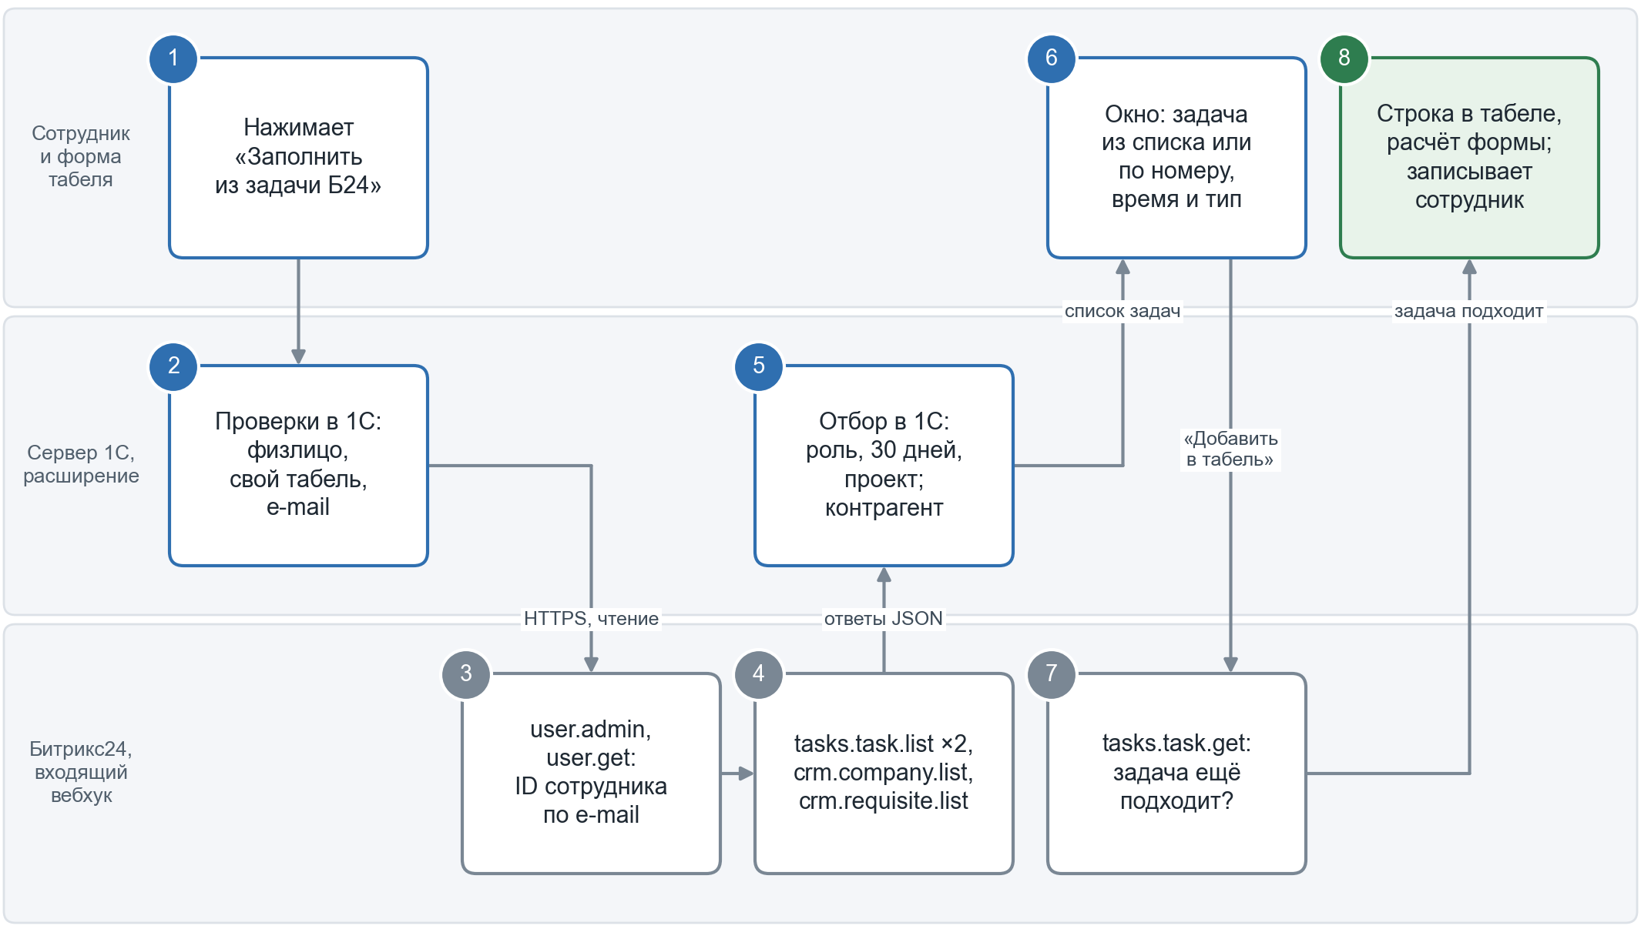
Путь от нажатия кнопки до строки в табеле
1. Сотрудник нажимает «Заполнить из задачи Б24». Кнопка доступна тогда же, когда «Добавить»: автору табеля и пользователям с полными правами; в табеле только для просмотра недоступна.
2. Окно проверяет в 1С, без обращения к Битрикс24: адрес вебхука указан; в табеле есть сотрудник; пользователь 1С связан с физлицом; сотрудник табеля — это его физлицо; в карточке физлица есть e-mail и этот e-mail не указан у другого физлица. Любой отказ — окно только с сообщением и кнопкой «Закрыть».
3. user.admin: создатель вебхука — администратор (иначе список задач был бы неполным). user.get: активный сотрудник с этим e-mail. В режиме тестирования sonet_group.get — название проекта.
4. Загрузка: два tasks.task.list (постановщик или исполнитель; соисполнитель отдельным запросом), crm.company.list (названия компаний), crm.requisite.list (номера для контрагентов). До 1000 задач, 30 секунд на запрос, 60 секунд на всю загрузку.
5. 1С перепроверяет каждую задачу: роль (наблюдатель не считается), незавершённая или завершена не раньше чем за 30 дней до даты табеля, в режиме тестирования — проект. Контрагент определяется сразу для всех задач (п. 3.2).
6. Окно: список с сортировкой и поиском (без обращения к Битрикс24) или номер/ссылка (tasks.task.get), время начала и окончания, тип времени.
7. «Добавить в табель» ещё раз проверяет задачу через tasks.task.get: существует, роль, проект.
8. Форма табеля сортирует строки, как перед «Добавить», вставляет новую на её место и считает её исходными процедурами ОбработкаФормы → Пересчет → ОбновитьПодвал. Нет контрагента и тип «Клиент…» — открывается выбор контрагента.
В коде шаги 2–5 выполняют б24т_Доступ, б24т_Задачи и б24т_Контрагенты, шаги 6–7 — форма окна б24т_ЗаполнениеИзЗадачи, шаг 8 — заимствованная ФормаДокумента (б24т_ДобавитьСтроку).

3.2. Как определяется контрагент
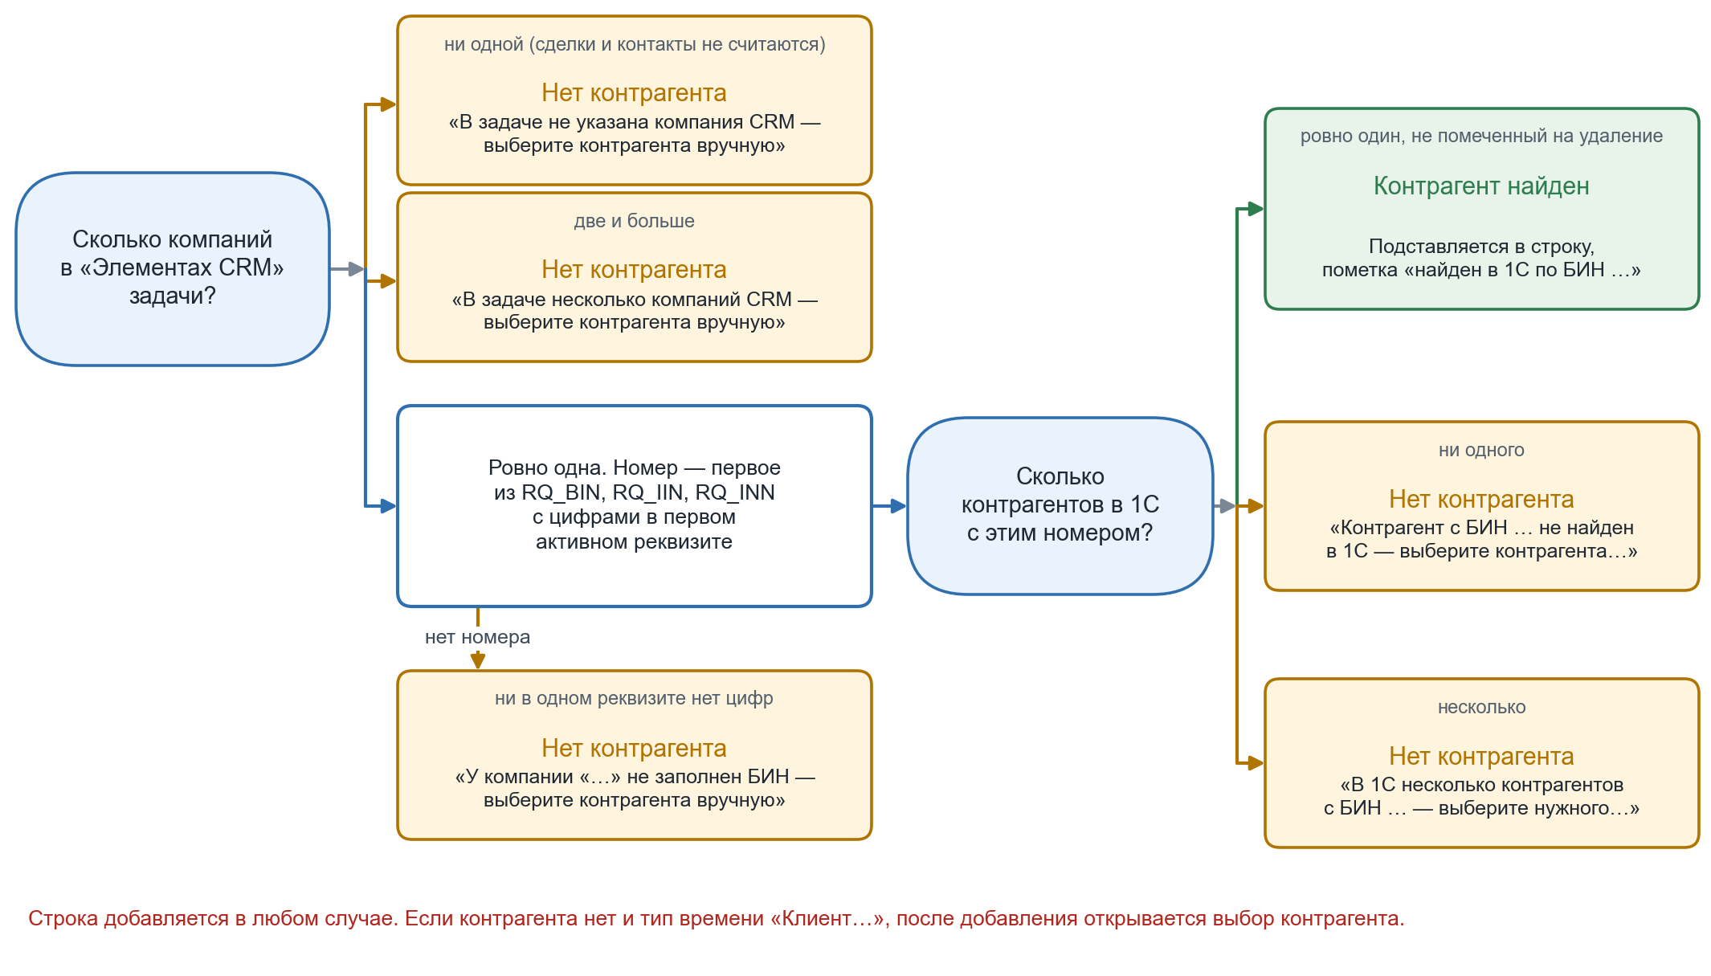
Контрагент по компании CRM задачи
Номер сравнивается с СокрЛП(Контрагенты.ИНН) («БИН/ИИН») запросом ВЫБРАТЬ РАЗРЕШЕННЫЕ, то есть с правами сотрудника. Название компании не используется. Номер — текст, ведущий ноль сохраняется (2345 1261 2395 и 234512612395. дают 234512612395). Компания, удалённая из CRM, считается отсутствующей.

3.3. Правила, которые легко нарушить
- Сотрудник. E-mail берётся из вида контактной информации «Электронная почта» физлица, подходит любой из адресов, регистр и пробелы по краям не важны. Битрикс24 ищет EMAIL как шаблон (_ и %), поэтому код перепроверяет точное совпадение; два разных пользователя — отказ.
- Задачи. Вебхук видит все задачи портала, поэтому роль проверяется только в 1С. По задаче, где сотрудник не участвует, окно не показывает ни название, ни компанию, ни контрагента.
- 30 дней. Граница — весь день «дата табеля − 30». Даты Битрикс24 переводятся со смещением сеанса и сравниваются как моменты, а не строки.
- Строка. Существующие строки не меняются, «Тип ПП» не заполняется. Типы времени: «Клиент…» и «Офис…», кроме «Офис (командировка)» и «Офис (собрания)», всего 13; по умолчанию «Клиент (УД)».

4. Связь с Битрикс24 и безопасность
- Входящий вебхук с правами «Задачи», «CRM», «Пользователи», «Рабочие группы». Его создаёт отдельный технический пользователь-администратор «Интеграция 1С»: если отключить его учётную запись, функция перестанет работать у всех.
- Только чтение: в коде список из восьми методов (user.get, user.admin, tasks.task.list, tasks.task.get, crm.company.get, crm.company.list, crm.requisite.list, sonet_group.get). Любой другой, включая batch, вызывает исключение ещё до чтения адреса.
- Адрес хранится в безопасном хранилище (владелец Б24ТабельИзЗадачи, ключ АдресВебхука). Читают его только б24т_Настройки и б24т_Битрикс24; в журнал, сообщения и формы не попадает, в форме настроек ключ скрыт. Принимается только адрес вида https://‹портал›.bitrix24.‹зона›/rest/‹номер›/‹ключ›/.
- Соединение создаёт только б24т_ТранспортHTTPS, сертификат проверяется по хранилищу ОС.
- Ошибки: нет ответа за 30 с, 5xx, лимит запросов, не JSON → «Битрикс24 недоступен. Попробуйте позже» (5xx и лимит — один повтор через 2 с); 401, 403, переадресация → «Не настроено подключение к Битрикс24. Обратитесь к администратору»; прочее → «Битрикс24 вернул ошибку. Обратитесь к администратору».
- Права в 1С: форму настроек открывают только «Полные права»; роль расширения пустая, сотрудник работает в пределах своих ролей (проверено под ролями «Базовые права БСП» и «Гем табель»). У ролей сотрудников не должно быть интерактивного открытия внешних обработок и отчётов: с ним вебхук читается в обход проверок.

5. Объекты расширения
Объект | Назначение
б24т_Настройки | Настройки, запись, «Проверить подключение», маска ключа в любом тексте
б24т_Битрикс24 | REST-клиент: разрешённые методы, страницы, лимиты, ошибки как данные, журнал
б24т_ТранспортHTTPS | Единственное место с HTTPСоединение
б24т_Доступ | Проверки при открытии окна (в 1С и в Битрикс24)
б24т_Сопоставление | E-mail: нормализация, точное совпадение, маска в журнале
б24т_Задачи, б24т_ЗадачиКлиентСервер | Список задач, поиск, сортировка, задача по номеру или ссылке
б24т_Контрагенты | Контрагент по компании CRM
б24т_ЗаполнениеИзЗадачи, …КлиентСервер | Типы времени, время по умолчанию, пересечения, данные строки
Форма гем_Табель.б24т_ЗаполнениеИзЗадачи | Окно «Заполнить из задачи Битрикс24»
Документ.гем_Табель (заимствован) | Реквизит табличной части б24т_IDБ24, Строка(20), синоним «ID Б24»
ФормаДокумента (заимствована) | Колонка «ID Б24», кнопка, добавление строки, обработчик ПриОткрытии (После)
Общая форма и команда б24т_НастройкиИнтеграции | «НСИ и администрирование → Настройка интеграции»
Константы б24т_РежимТестирования, б24т_ПроектДляТестирования | Режим тестирования и ID проекта

6. Зависимости от типовой КА
Нужен при обновлении КА: на что опирается расширение и что заметит проверка применимости.
- Заимствованы Документ.гем_Табель и его ФормаДокумента. Без изменений, только для ссылок: справочники Пользователи, ФизическиеЛица, Контрагенты, перечисления гем_ТипыВремени, ГЕМ_ТипПП, подсистема Администрирование.НастройкаИнтеграции.
- Из модуля формы напрямую вызываются неэкспортные процедуры исходной формы: ТабельПередНачаломДобавления (сортировка), ОбработкаФормы(Стр), Пересчет(Стр) (внутри — гем_Сервер.ПолучитьВызовКлиента), ОбновитьПодвал(). Перехватов &Вместо и &ИзменениеИКонтроль нет: изменение тела этих процедур проверка применимости не покажет, переименование даст ошибку компиляции.
- Доступность кнопки повторяет командную панель таблицы, которую выключает исходная ПроверитьПрава().
- Форма сама подставляет в пустое поле «Сотрудник» физлицо пользователя (ПриСозданииНаСервере).
- Типовые данные: УправлениеКонтактнойИнформацией.КонтактнаяИнформацияОбъектов с видом EMailФизическиеЛица, Контрагенты.ИНН, безопасное хранилище БСП.

7. Установка
1. Конфигуратор → «Конфигурация → Расширения конфигурации → Добавить → Загрузить из файла» → Б24ТабельИзЗадачи.cfe. Имя расширения не менять: значения «ID Б24» хранятся в нём.
2. У расширения снять «Безопасный режим» (иначе 1С не сможет обращаться к порталу), «Защиту от опасных действий» оставить. Если в базе включены профили безопасности — разрешить расширению HTTPS к *.bitrix24.kz.
3. Обновить конфигурацию базы данных (F7). Расширение добавляет реквизит «ID Б24», поэтому нужна монопольная блокировка: пользователи должны выйти. Затем пользователям перезайти.
4. Убедиться, что сервер 1С выходит в интернет по HTTPS к порталу Битрикс24 (порт 443).
5. Битрикс24: администратор «Интеграция 1С» создаёт входящий вебхук с правами «Задачи», «CRM», «Пользователи», «Рабочие группы».
6. 1С: «НСИ и администрирование → Настройка интеграции» → вставить адрес → «Проверить подключение». Ожидается «Подключение работает. Вебхук создан пользователем …», все права «есть», без строки про права администратора. В демо-базе включить «Режим тестирования» и указать ID проекта «[ТЕСТ] Табель из задачи», в рабочей — выключить. «Записать и закрыть».
7. Для каждого сотрудника: пользователь 1С связан с физлицом, в карточке физлица — e-mail, как в Битрикс24, и этого адреса нет у других физлиц.
8. Проверка: сотрудник открывает свой табель → «Заполнить из задачи Б24» → видит свои задачи → добавляет строку → записывает табель.
Колонка в списке расширений | Как должно быть
Активно | Флажок установлен
Безопасный режим | Флажок снят
Защита от опасных действий | Флажок установлен

Обновление: выделить расширение в списке и загрузить новый .cfe поверх, не удаляя. Обновить конфигурацию БД, проверить список, как выше, попросить пользователей перезайти.
Отключение: снять «Активно» и перезайти. Кнопки и колонки «ID Б24» не будет, значения сохранятся и вернутся, если включить снова. Удаление расширения стирает все значения «ID Б24».
Копии рабочей базы: сразу после копирования нажать в форме настроек «Удалить адрес». Вебхук перевыпускать, если копию передали за пределы офиса, ушёл администратор с доступом к нему или есть подозрение на утечку.
Расширения Б24ТабельИзЗадачиТесты и YAXUNIT в рабочую базу не ставятся: форма настроек предупредит, если они там есть.

8. Тесты и проверки
Проверка | Что делает | Запуск
YAxUnit 25.12, 358 тестов | Правила на записанных ответах Битрикс24 (заглушка транспорта, без сети), форма табеля и окна на клиенте | scripts/run-tests.sh (0 — зелёные, 1 — красные, 2 — окружение)
Сценарии ui-check | Живые окна через тестовый клиент 1С и вебхук разработки: окно, строка, поиск, чужой, список, контрагенты, права, сотрудник, безтеста, безопасность | scripts/ui-check.sh <сценарий>, около 1,5–5 минут
Правила вебхука в коде | Кто создаёт соединение, кто читает хранилище, нет функции, возвращающей адрес | scripts/security-check.sh
Ручная проверка | С1 глазами, неверный адрес вебхука, нет связи | ACCEPTANCE.md

YAxUnit молча пропускает модуль тестов с ошибкой компиляции: run-tests.sh считает красным [ERR] в журнале и ноль выполненных тестов. Сценарии сотрудник и безтеста временно меняют базу и сами возвращают её; если прогон прервался, ui-check.sh запускает восстановить.

9. После каждого обновления КА
1. Проверка применимости расширения в конфигураторе: ошибок нет.
2. Если в описании обновления упомянут табель (гем_Табель, его форма, гем_Сервер), сверить процедуры из раздела 6 и прогнать scripts/ui-check.sh строка — он сверяет расчёт добавленной строки.
3. scripts/run-tests.sh — все зелёные.

10. Диагностика
Журнал регистрации, события Б24ТабельИзЗадачи.*: Обращение — каждый вызов (метод, параметры, длительность, сколько записей), Ошибка — код и описание Битрикс24, Доступ — сопоставление сотрудника и отказы, которые по тексту не понять, Настройки — какие поля изменены (без значений). E-mail в журнале скрыты: t*@example.com.
Что видит сотрудник | В чём обычно дело
«Не настроено подключение к Битрикс24. Обратитесь к администратору» | Адрес не указан или отклонён (401), создатель вебхука не администратор, проект теста не найден. Смотреть Б24ТабельИзЗадачи.Ошибка и Доступ, нажать «Проверить подключение»
«Битрикс24 недоступен. Попробуйте позже» | Сервер 1С не выходит на портал или исчерпан лимит запросов
«В Битрикс24 нет пользователя с e-mail …» | E-mail в карточке физлица не тот, что в Битрикс24, или сотрудник неактивен либо внешний
«E-mail … указан в карточках нескольких физических лиц» | Запись Доступ называет второе физлицо: убрать адрес из чужой карточки
Нужной задачи нет в списке | Сотрудник только наблюдатель, задача завершена раньше 30 дней, режим тестирования и задача вне проекта. Завершённую раньше можно ввести номером
Контрагент не найден | Текст причины в окне (п. 3.2); сверить БИН в реквизитах компании и в карточке контрагента
Кнопка недоступна | Табель чужой и нет полных прав, или табель открыт только для просмотра

11. Известные ограничения
- Только облачный Битрикс24 (адрес *.bitrix24.*); коробочная версия не поддерживается.
- Список загружается один раз при открытии окна и не больше 1000 самых новых задач; остальные — по номеру.
- Одно нажатие — одна строка, только в открытый табель; дата строки — дата табеля.
- «ID Б24» — текст: ссылка на задачу из него не строится. При копировании строки или табеля номер копируется.
- Портал ставит крайний срок «завтра 19:00» задачам, созданным через REST без срока; на работу расширения это не влияет.

